XI OGÓLNOPOLSKI KONKURS
MŁODYCH TALENTÓW SZTUKI KULINARNEJ
„L’ART DE LA CUISINE MARTELL” 2013
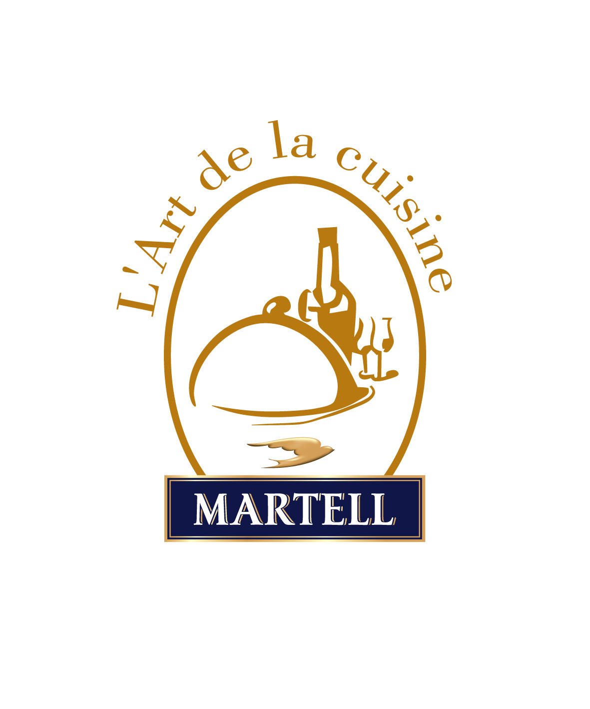
HOTEL „ZAMEK RYN”**** 01 – 03.03.2013 r.

……………………………………………………
MIEJSCE I DATA WYPEŁNIENIA FORMULARZA

ZGŁOSZENIE UDZIAŁU W KONKURSIE

- IMIĘ I NAZWISKO UCZESTNIKA, TELEFON KONTAKTOWY

………………………………………………………………………………………..

- IMIĘ I NAZWISKO UCZESTNIKA, TELEFON KONTAKTOWY

………………………………………………………………………………………..

- NAZWA PRACY KONKURSOWEJ

………………………………………………………………………………………..

……..…………………………………………
PODPIS I PIECZĘĆ OSOBY DELEGUJĄCEJ UCZESTNIKÓW

UWAGA!
PROSIMY O WYPEŁNIENIE FORMULARZA DRUKOWANYMI LITERAMI LUB ELEKTRONICZNIE
I PRZESŁANIE NA ADRES d.strucinski@hotelanders.pl LUB FAX (089) 642 70 06

XI OGÓLNOPOLSKI KONKURS
MŁODYCH TALENTÓW SZTUKI KULINARNEJ
„L’ART DE LA CUISINE MARTELL” 2013
RECEPTURA PRACY KONKURSOWEJ

PRODUKTY WYKORZYSTANE DO PRZYGOTOWANIA POTRAWY

………………………………………………………………………………………………………………………………………………………………………………………………………………………………………………………………………………………………………………………………………………………………………………………………………………………………………………………………………………………………………………………………………………………………………………………………………………………………………………………………………………………………………………………………………………………………………………………………………………………………………………………………………………………………………………………………………………………………………………………………

PRZEPIS:

………………………………………………………………………………………………………………………………………………………………………………………………………………………………………………………………………………………………………………………………………………………………………………………………………………………………………………………………………………………………………………………………………………………………………………………………………………………………………………………………………………………………………………………………………………………………………………………………………………………………………………………………………………………………………………………………………………………………………………………………………………………………………………………………………………………………………………………………………………………………………………………………………………………………………………………………………………………………………………………………………………………………………………………………………………………………………………………………………………………………………………………………………………………………………………………………………………………………………………………………………………………………………………………………………………………………………………………………………………………………………………………………………………………………

…………………………………… …………………………………..
CZYTELNY PODPIS UCZESTNIKA KONKURSU CZYTELNY PODPIS UCZESTNIKA KONKURSU

UWAGA!
PROSIMY O WYPEŁNIENIE FORMULARZA DRUKOWANYMI LITERAMI LUB ELEKTRONICZNIE
I PRZESŁANIE NA ADRES d.strucinski@hotelanders.pl LUB FAX (089) 642 70 06

